«Самарский парикмахер Ефим Литвиновский – участник восстания в концлагере «Собибор»

Пронина Регина
8 класс (14 лет),
МБОУ Школа №42 г.о. Самара

Руководитель:
Найда Софья Григорьевна
учитель русского языка
и литературы
МБОУ Школа №42 г.о. Самара

Самара 2020

Оглавление

 | 1. Введение __________________________________________ | 3
 | 2. Основная часть.  - Историческая справка о концлагере «Собибор»__ | 5
 | - Ефим Литвиновский – участник восстания в Собиборе»____________________________________ | 7
 | 3. Заключение________________________________________ | 9
 | 4. Список литературы _________________________________ | 11
 | 5. Приложение _______________________________________ | 12

1. Введение
Недавно, 25 мая, проходя по улице Куйбышева, я стала свидетелем торжественного открытия мемориальной доски на доме №44. На ней золотыми буквами было написано: «В этом доме с 1921 по 1970 год жил герой антифашистского сопротивления, участник восстания в лагере смерти Собибор Ефим Владимирович Литвиновский (25.05.1921 г. – 29.01.1993 г.). Открывал доску депутат Государственной Думы РФ, член Центрального совета Российского военно-исторического общества Александр Хинштейн. В своей речи он сказал:
«Я рад, что наш город украсит еще одна мемориальная доска. И этот памятный знак еще раз будет напоминать всем живущим здесь, всем, кто проходит мимо, всем, кто приезжает в наш город о том, какие замечательные, героические люди жили в нашей Самаре. Теперь они продолжают жить в наших сердцах. Восстание в лагере Собибор – это не просто пример мужества и воинского долга, это еще и наглядное подтверждение того, что человек, в состоянии даже самой, казалось бы, безвыходной ситуации может остаться человеком, совершает попытки сделать невозможное. Все, что мы сегодня знаем о Ефиме Владимировиче Литвиновском, позволяет нам сделать вывод о том, что это был очень скромный человек. Даже соседи по дому не знали о том, чем он отмечен, какая тяжелейшая судьбу выпала на его долю. Только сейчас, когда тема антифашистских восстаний, военнопленных, становится темой федерального масштаба, мы начинаем осознавать ее важность и значение для подрастающего поколения. Открытие этой доски означает, что только сейчас государство, наша страна, регион готовы признать заслуги и отдать должное подвигу всех узников концлагерей и лагерей смерти. Все они защищали нашу Родину, где бы они ни находились. Благодарю руководство Российского военно-исторического общества, которое поддержало инициативу Фонда Алексея Печерского по увековечиванию памяти Ефима Литвиновского. Благодарю Ираиду Ефимовну Левину – дочь Ефима Литвиновского за ту память о своем отце, которую она передает молодому поколению».[6]
Меня заинтересовал этот человек. Я учусь в еврейской школе, и каждый год, 27 января, мы отмечаем Всемирный День памяти жертв Холокоста. Церемония памяти в 2018 году была посвящена теме Еврейского антифашистского Сопротивления и 75-летию восстания в концлагере Собибор. Нам показали трейлер к выходящему на экраны страны фильму Константина Хабенского «Собибор». Я была потрясена мужеством и героизмом людей, не сломленных духом в невыносимых условиях существования. 3 мая фильм вышел в прокат, и я сразу же посмотрела его. И вот совершенно неожиданно для себя я увидела это слово «Собибор» на мемориальной доске в нашем городе, на улице Куйбышева. Кто же такой был Ефим Литвиновский?
Цели и задачи моего исследования:
- дать краткий обзор истории существования концлагеря «Собибор»;
- проанализировать роль Ефима Литвиновского в восстании в концлагере «Собибор», осветить основные этапы его биографии;
- собрать материал по увековечению памяти этого героя;
- выступить с рассказом о Ефиме Литвиновском в нашей школе в рамках Недели памяти жертв Холокоста и празднования 75-летия Великой Победы.
14 октября мой учитель и руководитель этой работы Найда Софья Григорьевна выступала от Научно-Просветительного Центра «Холокост» (Москва) на открытии (в рамках проекта «Историческая память») выставки «Возвращение героя. Собибор - Самара» в военно-историческом музее Краснознаменного Приволжско-Уральского военного округа. Она сказала о том, что между событиями прошлого и настоящего, а именно противостояния терроризму, расизму есть самая прямая связь.
Заместитель председателя Думы Самары, координатор проекта «Историческая память» Сергей Рязанов на открытии выставки сказал следующее: «Собибор занимает особое место в истории. Это пример единственного успешного крупного восстания в нацистских лагерях».
Софья Григорьевна рассказала мне, что на открытии мемориальной доски и выставки была дочь Ефима Литвиновского, Ираида Ефимовна, вспоминавшая об отце. Я побывала у нее дома и задала ей вопросы о жизни отца и услышала интересный рассказ.
Я сама посетила выставку и увидела много интересного. На ней была интересная информация о восстании в Собиборе, о его руководителе Александре Печерском и нашем земляке Ефиме Литвиновском, их переписка в послевоенные годы, рубашка, которая была на Печерском в момент восстания, вырезки из старых газет о восстании в Собиборе.
2. Основная часть.
1) Историческая справка о концлагере «Собибор»
Сначала несколько слов о концлагере Собибор и восстании, произошедшем в нем.
Концлагерь Собибор располагался на юго-востоке Польши близ деревни Собибур . Он был создан с целью массового уничтожения еврейского населения. Комендантом лагеря с апреля 1942 был гауптштурмфюрер СС Франц Штангль, его штаб состоял из около 30 унтер-офицеров СС. Рядовых охранников для несения службы по периметру лагеря набрали из коллаборационистов, военнопленных из Красной Армии, в основной своей массе (90—120 чел.). Лагерь был расположен в лесу рядом с полустанком Собибор. Железная дорога заходила в тупик, что должно было способствовать сохранению тайны. Лагерь окружали четыре ряда колючей проволоки высотой в три метра. Пространство между третьим и четвёртым рядами было заминировано. Между вторым и третьим — ходили патрули. Днём и ночью на вышках, откуда просматривалась вся система заграждений, дежурили часовые.
Лагерь делился на три основные части — «подлагеря», у каждого было своё строго определённое назначение. В первом находился рабочий лагерь (мастерские и жилые бараки). Во втором — парикмахерский барак и склады, где хранили и сортировали вещи убитых. В третьем находились газовые камеры, где умерщвляли людей. Для этой цели в пристройке у газовой камеры было установлено несколько старых танковых моторов, при работе которых выделялся угарный газ, подаваемый по трубам в газовую камеру.
Большинство заключённых, привозимых в лагерь, умерщвляли в тот же день в газовых камерах. Лишь незначительную часть оставляли в живых и использовали на различных работах в лагере. .
В течение полутора лет действия лагеря (с апреля 1942 по октябрь 1943 года) в нём было убито около 250 000 евреев.
В лагере действовало подполье, планировавшее побег заключённых из концлагеря. В июле и августе 1943 года в лагере была организована подпольная группа под предводительством сына польского раввина Леона Фельдхендлера. План этой группы состоял в организации восстания и массового побега из Собибора. В конце сентября 1943 в лагерь из Минска прибыли советские военнопленные-евреи. В составе новоприбывших находился лейтенант Александр Печерский, который вошёл в подпольную группу и возглавил её, а Леон Фельдхендлер стал его заместителем.
14 октября 1943 года узники лагеря смерти под руководством Печерского и Фельдхендлера подняли восстание. Согласно плану Печерского, заключённые должны были тайно, поодиночке ликвидировать эсэсовский персонал лагеря, а затем, завладев оружием, находившимся на складе лагеря, перебить охрану. План удался лишь частично — восставшие смогли убить 11 (по другим данным — 12) эсэсовцев из персонала лагеря и несколько охранников-украинцев, но завладеть оружейным складом не удалось. Охрана открыла огонь по заключённым, и они вынуждены были прорываться из лагеря через минные поля. Им удалось смять охрану и уйти в лес.
Из почти 550 заключённых рабочего лагеря 130 не приняли участие в восстании (остались в лагере), около 80 погибли при побеге. Остальным удалось бежать. Все оставшиеся в лагере были убиты немцами на следующий день.
В последующие две недели после побега немцы устроили настоящую охоту на беглецов, в которой участвовали германская военная полиция и охрана лагеря. В ходе поиска было найдено 170 беглецов, все они были тут же расстреляны. В начале ноября 1943 года немцы прекратили активные поиски. В период с ноября 1943 года и до освобождения Польши ещё около 90 бывших узников Собибора (тех, кого немцам не удалось поймать) были выданы немцам местным населением либо убиты коллаборационистами. До конца войны дожили лишь 53 участника восстания.
Восстание в Собиборе явилось одним из немногих удачных лагерных восстаний за все годы Второй мировой войны. Сразу после побега заключённых лагерь был закрыт и стёрт с лица земли. На его месте немцы вспахали землю, засадили её капустой и картофелем.
На месте лагеря в 1993 году польское правительство открыло мемориал, который сейчас находится на реконструкции. [4]
2) Ефим Литвиновский – участник восстания в Собиборе»
Ефим Литвиновский запомнился многим самарцам как умелый и талантливый парикмахер, мастер своего дела. Пожилые люди вспоминают, что он был несловоохотлив, а его сотрудники удивлялись закрытости его характера. Да, конечно, ему было что скрывать, ведь в то время пребывание в плену, в концлагере было черным пятном в биографии любого бойца Красной Армии. Никто из окружающих и не подозревал, что этот простой парикмахер был непосредственным участником восстания в Собиборе, что этот побег из лагеря смерти был настоящим подвигом и что, кроме всего прочего, он проявил свой героизм и в партизанском отряде.
Вот что мне рассказала о своем отце его дочь, Ираида Ефимовна Левина во время нашей встречи. «Примерно с 10 лет я стала слышать историю о побеге из Собибора. Мне было 16 лет, когда к нам приехал Печерский со своей женой. И потом эта связь продолжалась годы. Еще к нам приезжали Вайцен, Вайспапир, Розенфельд (тоже участники восстания). У Печерского даже наград при жизни не было. У отца был Орден Отечественной войны 1 степени и медаль «За Победу над Германией». У папы харизма была сумасшедшая, я до сих пор встречаю людей, которые вспоминают его».
Родился он 25 мая 1921 года на Украине в городе Смела Черкасской области. Ему было месяца три, когда его семья бежала от еврейских погромов. По приезде в Самару они поселились в доме№44 по улице Куйбышева, где им выделили всего одну комнату. Жизнь у них была очень тяжелая, часто недоедали, особенно когда были две волны голода – в 20-х и 30-х годах. Отец умер в 37 лет, мать в 39. Фиме было всего 14 лет, а на его ответственности еще была семилетняя сестренка Ася. Ему приходилось очень тяжело. Чтобы хоть немного заработать, он пошел учеником в парикмахерскую на улице Льва Толстого. Учеба ему нравилась: тишина, спокойствие, вежливое обращение с посетителями парикмахерской. Вскоре приехала тетка и забрала младшую сестренку в Ташкент. Фима остался один в большом городе. Но он не унывал. Жил за счет того, что пускал квартирантов (музыкантов) в свою комнату, а они ему помогали и подкармливали. Он был очень музыкальный, мечтал стать оперным певцом. Еще до войны Ефим влюбился. Его очаровательная Миля была сестрой его друга, и она ждала его всю войну. Она выхаживала его, когда он попал в куйбышевский госпиталь. Они поженились в 1944 году.
В 1939 года, когда отцу исполнилось 18 лет, его, как и всех, забрали в армию, на Дальний Восток. Условия были чудовищные, морозы страшные, и городской мальчик попадает в кавалерию. Но постепенно освоился и научился управлять лошадьми. А потом началась война, и он был призван в действующую армию. Его часть была срочно переброшена на запад. Папин отряд вскоре попал в окружение. Пробовали выбраться, но не получилось.
И Ефим вместе с товарищами оказался в плену. Когда фашисты переписывали пленных, Литвиновский смог назваться Груздевым, так как уже знал, что немцы немедленно расстреливают евреев в военной форме. Ему повезло: его не расстреляли, но позже, уже как еврея, стали перебрасывать из одного лагеря в другой. 23 сентября 1942 года он попал в польский концлагерь «Собибор», в котором пробыл примерно 28 дней».
Дочь Ефима Литвиновского так вспоминает об участии отца в восстании: «Отец не был в группе активистов. Его познакомили с Печерским, когда план побега из Собибора уже был разработан. Ему дали ножницы, чтобы он перерезал колючую проволоку. Пулеметы с вышек расстреливали людей. Люди подрывались на минах. Многие погибли. Хотя 130 человек решили не принимать участие в восстании, у отца даже мысли такой не было. Он прекрасно понимал, что остаться в лагере означало только смерть. Когда восставшие люди бежали, они поняли, что прорываться можно только маленькими группками. Вместе со своим другом Левиным он блуждал по лесам Польши, затем чисто случайно они наткнулись на еврейский партизанский отряд. После этого Ефим Литвиновский попал в партизанское соединение Федорова. Позже это соединение влилось в ряды регулярных частей Красной Армии».
В 1944 году Литвиновский получил ранение и оказался в госпитале в Куйбышеве. Здесь он прожил всю оставшуюся жизнь. Он получил юридическое образование, но так и не смог работать по специальности из-за своей национальности и из-за отметки о нахождении в плену. Ираида Ефимовна Левина, дочь Литвиновского, рассказывает: «Органы безопасности допрашивали его неоднократно, после этих ночных допросов он приходил черный. Его спрашивали, где он был в этот момент, где был в тот. Не оставалось никакого выхода, как только вернуться к старому, довоенному ремеслу. Работал он мужским парикмахером до 55 лет, так как был инвалидом, и у него после ранения плохо двигалась правая рука. Фильмы о войне он вообще не смотрел».
В январе 1993 года Ефим Литвиновский скончался.
3. Заключение.
Я записала на диктофон и на видеокамеру рассказ Ираиды Ефимовны, и сейчас я постепенно перевожу его в текстовый документ.
Вывод: Ефим Литвиновский был непосредственным участником восстания, в актив подполья был включен в последние дни (но он и находился в концлагере примерно 28 дней). С руководителем восстания Александром Печерским общался и дружил всю жизнь.
Ближайшей задачей мы с моим руководителем считаем поиск документов Ефима Литвиновского в российских и германских архивах и работа с ними с целью более подробного изучения как личности самого Литвиновского, так и описываемых мной в докладе событий в Собиборе. На сайте «Память народа» мы с учителем загрузили фотографию Ефима Литвиновского на его страницу и добавили биографию. К сожалению, никаких документов о нем там нет, в том числе о наградах, и даже в учетной карточке нет места призыва. Вероятно, это связано с его пребыванием в плену.
В Москве одна из улиц теперь носит имя Александра Печерского, то же самое и в Ростове-на-Дону, где он родился и жил. Было бы замечательно, если бы в Самаре тоже смогли бы увековечить имя нашего героя! Недавно я высказала предложение создать в нашей школе музей, посвященный самарскому герою Ефиму Литвиновскому и добиваться, чтобы нашей школе было присвоено его имя. Мы уже пригласили на ближайший митинг памяти жертв Холокоста Ираиду Ефимовну Левину и сообщили ей, что он будет посвящен ее отцу.

4. Список литературы
- Богданова С., Макарова Ю. Герои Собибора. Фотолетопись. — М.; Иерусалим: Мосты культуры; Гешарим, 2015.
- Собибор: взгляд по обе стороны колючей проволоки / Под ред. Терушкина Л.А., Пахалюка К.А. М.: Яуза, 2018.
- Антокольский П, Каверин В. Восстание в Собиборе. — «Чёрная книга» http://jhist.org/shoa/grossman007.htm
- Собибор. Энц. «Ежевика». http://www.ejwiki.org/wiki/Собибор_%28концентрационный_лагерь%29
- Интервью участника восстания Аркадия Вайспапира https://youtube.com/watch?v=1HlbsrSfq7o
- Интервью участника восстания Семёна Розенфельда https://youtube.com/watch?v=yNODC7Rx4xg
- Хинштейн А.Е. https://hinshtein.ru/news/istoricheskaya-pamyat/aleksandr-hinshtejn-otkryl-memorialnuyu-dosku-efimu-litvinovskomu-uchastniku-vosstaniya-v-natsistskom-lagere-smerti-sobibor/

5. Приложение
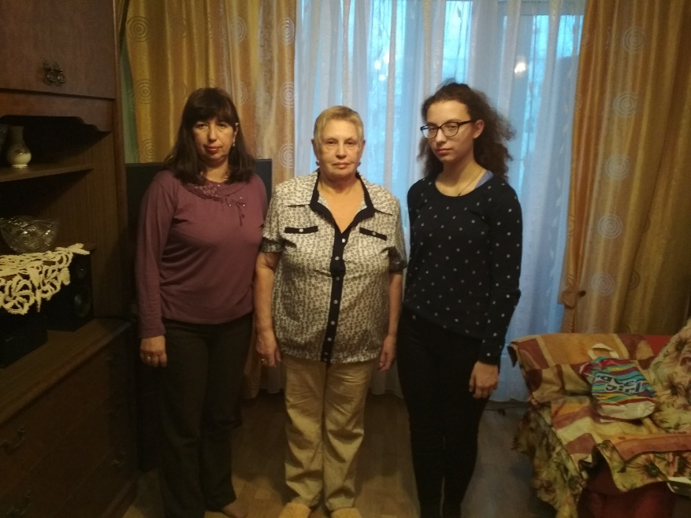
С Ираидой Ефимовной Левиной,
дочерью Ефима Литвиновского
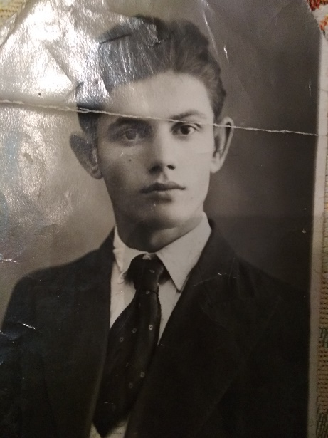
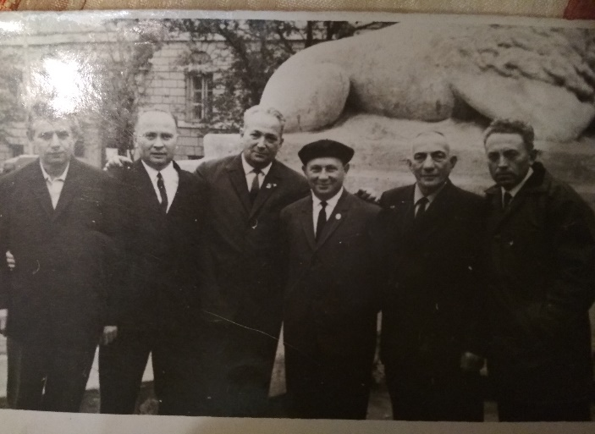

Участники восстания в Собиборе. Литвиновский – крайний слева.

